Викторина. Хищные животные Камчатки
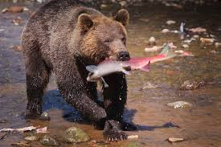  Бурый медведь |  | 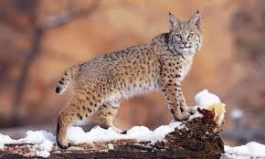  Рысь
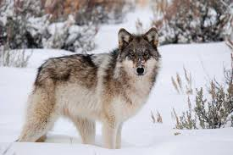  Волк |  | 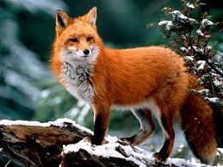  Лисица
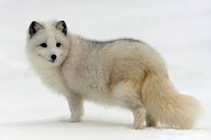  Песец |  | 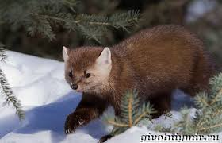  Соболь
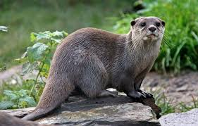  Выдра | 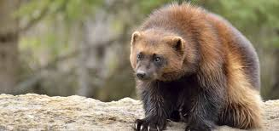  Росомаха
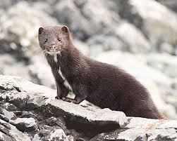  Норка | 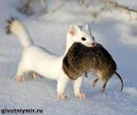  Горностай
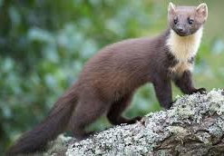
Ласка

1.Кто из хищных зверей впадает в зимнюю спячку?
- норка
- ласка
- медведь
2. Какого зверя не любят охотники, т.к. он разоряет охотничьи избушки?
- росомаха
- лисица
- выдра
3. Назовите трех хищных зверей Камчатки, занесенных в Красную книгу.
-
-
-
4. Назовите самого маленького хищника полуострова Камчатка.
-
5. Какой зверек зимой – снежно-белый с черным кончиком хвоста?
-
6. На Камчатке – довольно редкий зверь, обитает только на севере
полуострова.
-
7. Тело вытянуто, на коротких ногах, снабженных хорошо развитыми
плавательными перепонками. Зверь прекрасно плавает и ныряет. О каком
звере идет речь?
-
8. Какого зверя завезли на Камчатку в 1960 году, в Мильковский район из Хабаровского края.
-
9. Какой зверь появился у нас на Камчатке самостоятельно?
-

Ответы:
- Медведь
- Росомаха
- Рысь, соболь, песец
- Ласка
- Горностай
- Волк
- Выдра
- Норка
9. Рысь

